БЕЗОПАСНОСТЬ ДЕТЕЙ В СЕТИ ИНТЕРНЕТ
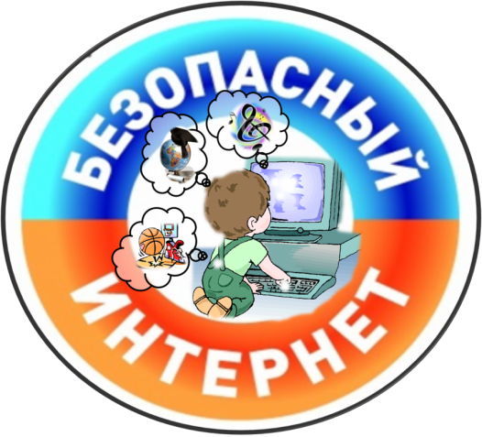
Каждый современный человек, ежедневно проводит время в интернете. Но интернет — это не только источник информации и возможность общаться на расстояние, но и угроза компьютерной безопасности. Вы можете скачать из сети компьютерный вирус, Вашу учетную запись или адрес электронной почты, могут взломает злоумышленник.
Российская аудитория интернета стремительно растет – дети, подростки, молодежь составляют ее значительную часть. Сейчас уже почти каждый третий ребенок в нашей стране выходит в интернет, и чем старше подростки, тем выше среди них доля «интернетчиков». Сегодня детям доступно то, что лет пятнадцать назад было под силу лишь профессионалу или даже государству – создать собственную телестудию, получить картинку или музыку из-за тридевяти земель, поуправлять собственным мульт фильмом. Во «взрослом» интернете, кроме этого, осуществляют платежи, потребляют электронные госуслуги, производят и продают контент. Через интернет дети и подростки открывают для себя мир, формируют собственную личность. Интернет дает пользователю огромные возможности как высокотехнологичный источник коммуникации, как инструмент поиска и получения информации. Для того чтобы эффективно использовать этот инструмент, нужны как умения обращаться с ним, так и определенный жизненный опыт, позволяющий не захлебнуться в океане неограниченных возможностей интернета, вовремя разглядеть подводные камни, рифы и водовороты виртуального пространства. С развитием интернета резко возросло число тех, кто использует его возможности в неблаговидных целях. Хорошо знакомые следователям и гражданам виды преступлений перешли в сеть, появились новые виды преступлений, порожденные интернетом.
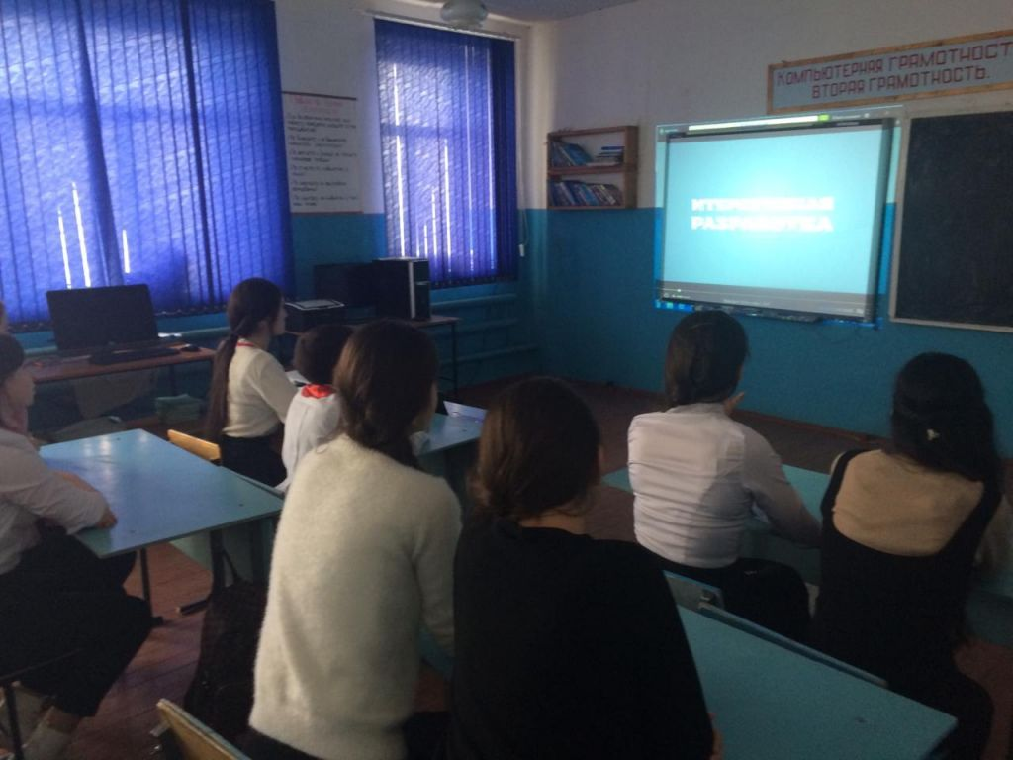
Рекомендованные интернет-ресурсы для детей
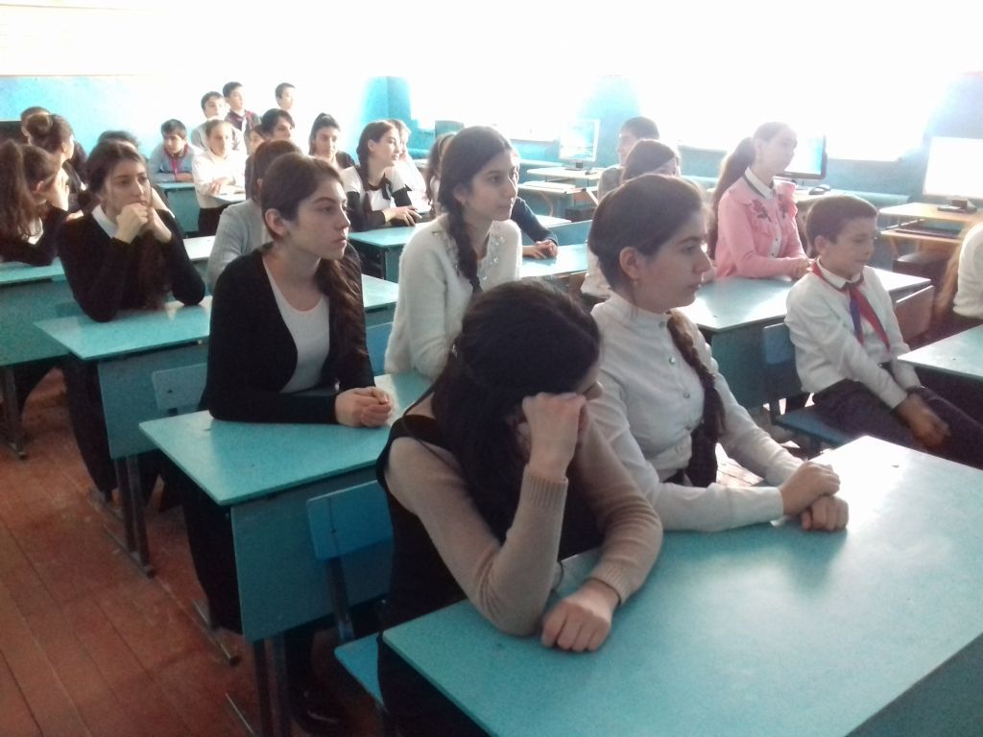
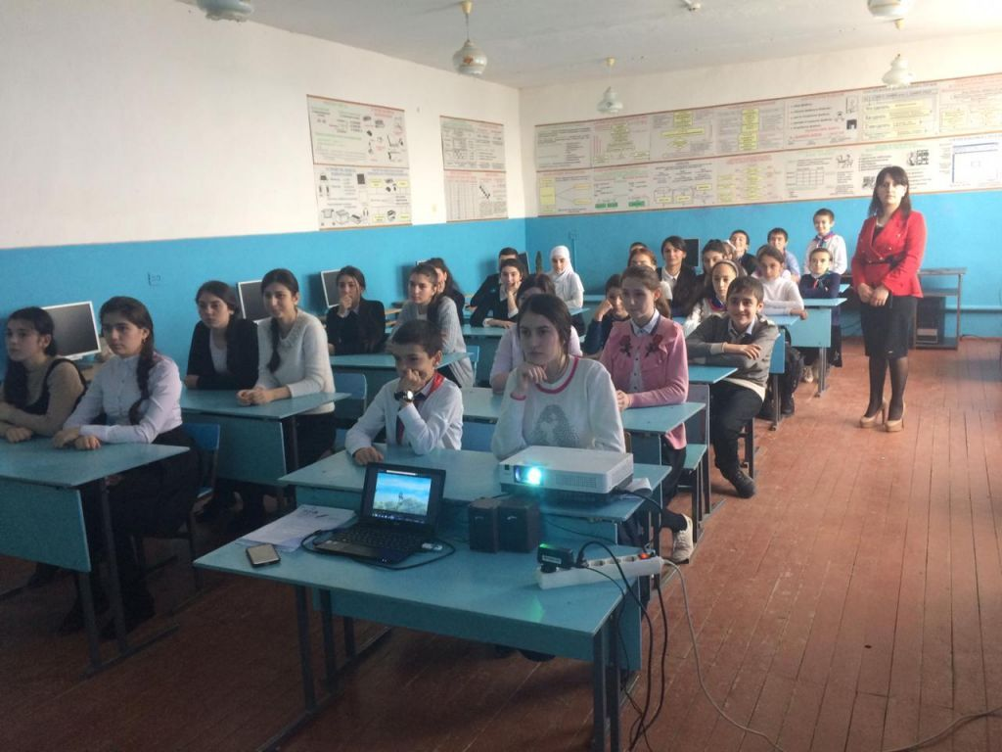
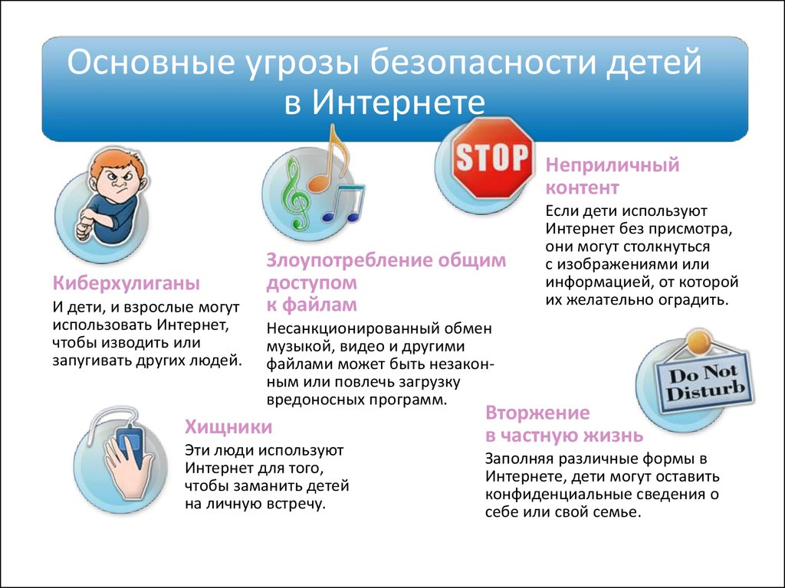
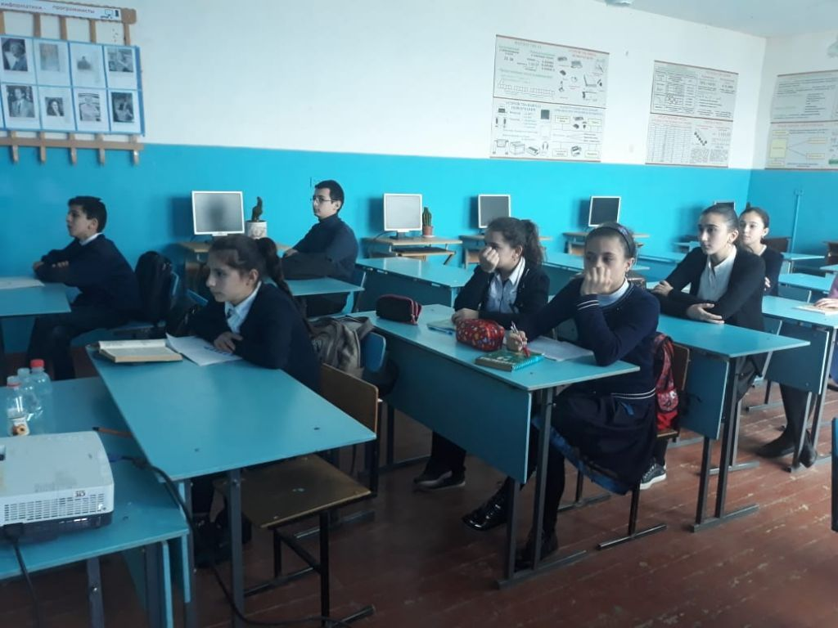
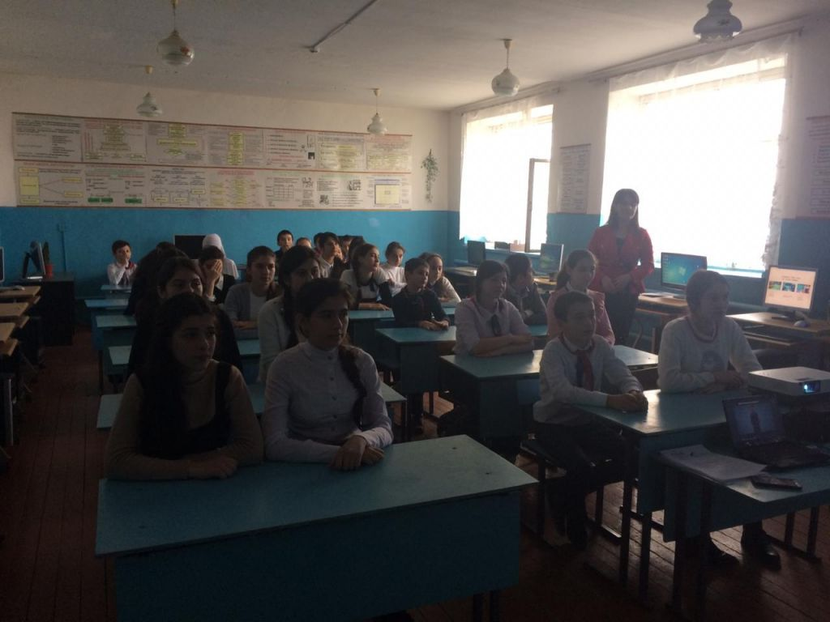
.
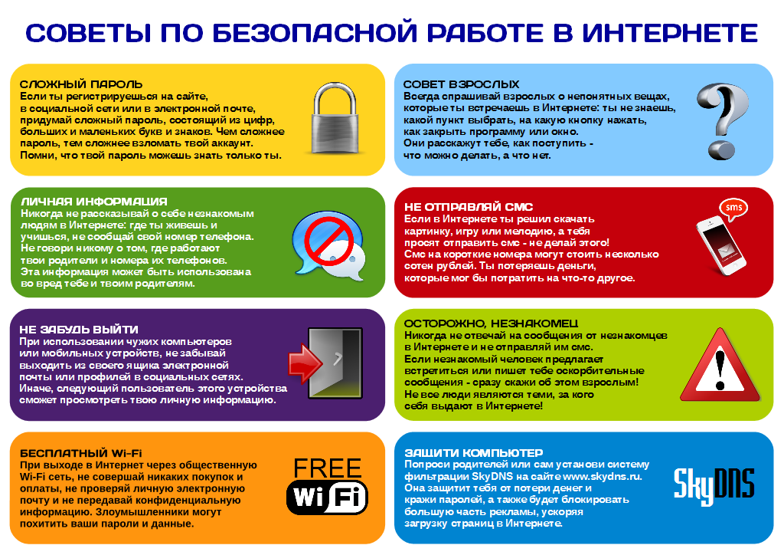
5) Скачивайте программы либо с официальных сайтов разработчиков. Не скачивайте программы с подозрительных сайтов или с файлообменников. Так Вы уменьшите риск скачать вирус вместо программы.
6) Не нажимайте на красивые баннеры или рекламные блоки на сайтах, какими бы привлекательными и заманчивыми они не были. В лучшем случае, Вы поможете автору сайта получить деньги, а в худшем — получите вирус. Используйте плагины для браузеров, которые отключают рекламу на сайтах.
7) Если Вы работаете за компьютером, к которому имеют доступ другие люди (на роботе или в интернет кафе), не сохраняйте пароли в браузере. В противном случае, любой, кто имеет доступ к этому компьютеру, сможет зайти на сайт, используя Ваш пароль.
8) Не открывайте письма от неизвестных Вам пользователей (адресов). Или письма с оповещением о выигрыше в лотереи, в которой Вы просто не участвовали.
9) Не нажимайте на вплывающие окна, в которых написано, что Ваша учетная запись в социальной сети заблокирована. Это проделки злоумышленников! Если Вас вдруг заблокируют, Вы узнаете об этом, зайдя в эту социальную сеть, или администрация отправит Вам электронное письмо.
10) Периодическим меняйте пароли на самых важных сайтах. Так Вы уменьшите риск взлома вашего пароля.
Пользуясь этими правилами безопасности в интернете, Вы существенно уменьшите риск получить вирус на свой компьютер или потерять учетную запись на любимом сайте.
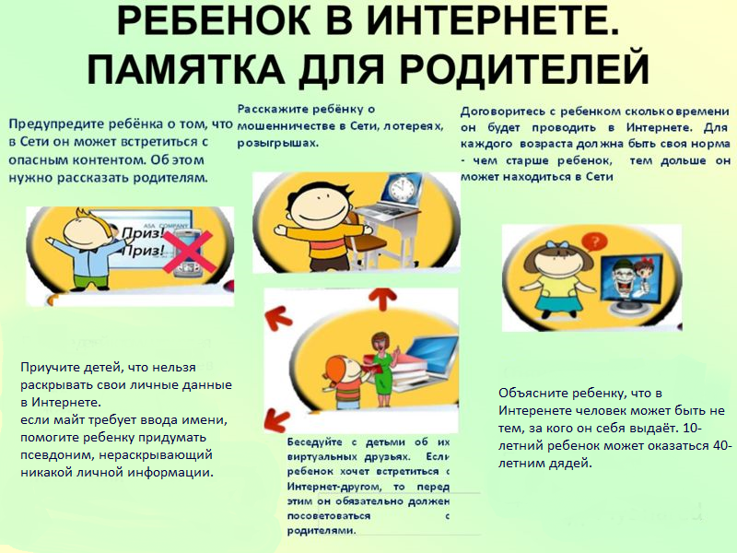
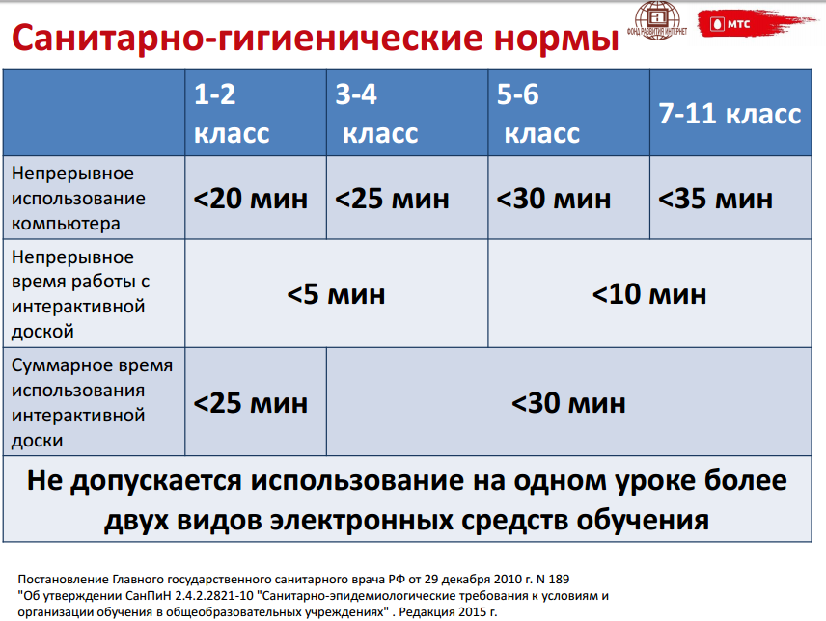
Видео

Интернет-зависимость у детей и подростков
Интернет-зависимость называют аддикцией, т.е. отклонением в поведении, при котором у человека нарушается чувство реальности, теряется ощущение времени, утрачивается критическое мышление, ограничивается руководство своими поступками. Ребёнок становится менее активным, нарушается цикл сна и бодрствования. Наступает психическая и физическая зависимость.
Механизм её формирования очень схож с никотиновой, алкогольной и наркотической, хотя при интернет-зависимости нет прямого действующего вещества. Это не химическая, а исключительно психическая зависимость, влияющая, впрочем, на те же рецепторы в центрах удовольствия.
Как ни прискорбно, интернет-зависимость сейчас наблюдается даже у малышей-дошкольников. Наверняка среди ваших знакомых найдутся дети, умело использующие планшет родителей или даже обладающие собственным. Это ведь так удобно: отвлечь малыша, включив ему развивающий мультик или полезную игру. Между тем, перекладывая на электронные девайсы функции развлечения и воспитания детей, родители сами строят основу будущей интернет-зависимости.
У школьников подросткового возраста зависимость от интернета может говорить также о наличии психологических сложностей – нереализованности в кругу общения, проблемных отношений в семье, сложностей с учёбой, от которых подросток прячется в более успешной виртуальной жизни.

ПРИЗНАКИ
Не стоит, впрочем, диагностировать интернет-зависимость у каждого ребёнка, получившего доступ в Сеть. То, что современные дети некоторое время проводят онлайн и черпают информацию из интернета, – это нормально. Всё-таки мы живём в век цифровых технологий, и многие процессы действительно проще и удобнее осуществить виртуально.
Если поведение ребёнка не изменилось, успеваемость в школе не ухудшилась, настроение и самочувствие хорошее – причин для тревоги, скорее всего, нет. Когда же стоит обеспокоиться?
- Если ребенок стал проводить за компьютером больше времени, чем прежде (более 6 часов в неделю);
- Если виртуальное общение стало для него важнее, чем реальное – он пропускает школу, перестал выходить во двор и т.д.;
- Если наблюдаются нарушения сна, аппетита, изменение привычного режима;
- Если ребёнок стал склонен к частым перепадам настроения, неадекватно (агрессивно) реагирует на просьбу выключить компьютер;
- Если при невозможности быть онлайн он тревожен, угнетён, постоянно вспоминает о делах "в сети";
- Если ребёнок неохотно рассказывает или вообще скрывает, чем занимается в сети, что ищет, во что играет.
Для детей наиболее характерны три формы интернет-зависимости:
- игровая зависимость – пристрастие к онлайн-играм;
- зависимость от соцсетей – пристрастие к виртуальным знакомствам и общению онлайн, постоянное общение в форумах, чатах, социальных сетях в ущерб живому общению;
- навязчивый веб-сёрфинг - хаотичные переходы с сайта на сайт, без конкретной цели.

КАК БОРОТЬСЯ
Как и любую болезнь, интернет-зависимость проще не допустить, чем потом лечить. Поэтому лучше всего заниматься профилактикой, а именно:
- не оставлять без внимания первые этапы знакомства ребёнка с интернетом: поговорить, объяснить основные правила онлайн-жизни, обратить внимание на возможность использования Сети для обучения и саморазвития;
- установить чёткие рамки пользования интернетом (только постарайтесь обойтись без запретов – их-то как раз больше всего хочется нарушать, лучше просто регламентировать время нахождения в сети);
- не упускать из виду активность ребёнка в соцсетях. Причём не обязательно устанавливать слежку и тотальный контроль – достаточно "зафрендиться", регулярно просматривать обновления его странички, участвовать в обсуждениях. Вы же современные родители современного ребёнка!
Ну и конечно, очень важно, чтоб в жизни ребёнка было много увлечений и активностей, которые занимали бы его время и были по-настоящему интересны. Научите его кататься на роликах, подарите аквариум с рыбками, пополните домашний запас настольных игр. Не менее важно, чтобы свои увлечения ребёнок мог обсудить с родителями, встретив живой отклик и неподдельный интерес – тогда ему не понадобится искать понимания в виртуале.
Если всё же проблема интернет-зависимости уже возникла – первым и самым важным шагом является установление так называемого родительского контроля. Это специальный софт, с помощью которого можно контролировать, как долго ребёнок сидит в Интернете, какие сайты посещает, что делает. Более того, программы родительского контроля способны не только информировать родителей о деятельности ребёнка, но и регулировать время его нахождения в Сети, блокировать те или иные сайты или устанавливать допустимую продолжительность работы на них.
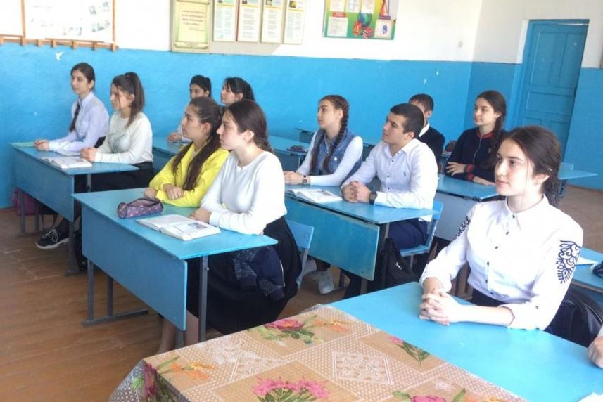
Интернет зависимость.
«Интернет зависимость»-это широкий термин, обозначающий больше количество проблем поведения и контроля над влечениями.
Некоторые признаки виртуальной зависимости:
-Пристрастие к виртуальным знакомствам-избыточность знакомых и друзей в сети интернет.
-Навязчивая потребность в сети-игра в онлайновые азартные игры. Информационная перегрузка (навязчивый Web-серфинг)-бесконечные путешествия по сети, поиск информации по базам данных и поисковым сайтам.
Современный интернет-это не только обширная, но и настраиваемая среда обитания! В нем хорошо тому, кто может обустроить в нем собственное пространство и научиться управлять им. Записывайте свои впечатления в блог, создавайте галереи своих фотографий видео, включайте в друзья людей, которым вы доверяете. Тогда вместо бессмысленного блуждания по сети ваше Интернет общение будет приносить пользу. Попробую сформулировать некоторые простые рекомендации, используя хорошо известные образы. Даже когда мы испытываем жажду, мы не будем пить из грязной лужи. Также и в среде Интернет, случайно оказавшись в месте, которое производит отталкивающее впечатление агрессивного и замусоренного, лучше покинуть его, переборов чувство любопытства. Это защитит вас от негативных эмоций, а ваш компьютер-от вредоносного программного обеспечения.
У интернет-мошенников ничего не получится, если только мы сами не откроем им наши пароли, не загрузим на свой компьютер сомнительные файлы или не дадим возможность пользоваться нашей сетью незнакомым людям.
Я рада, что вы не остались равнодушны к теме безопасного интернета за активное участие.

